
2026
Οδηγός Υποβολής Αιτήσεων στην Πλατφόρμα akadypotr.ihu.gr
ΑΙΤΗΣΕΙς ΑΚΑΔΗΜΑΙΚΩΝ ΥΠΟΤΡΟΦΩΝ
Karageorgiou Evstathia
Περιεχόμενα
1. Εισαγωγή και Διαδικασία Πρόσβασης στο Σύστημα 3
2. Διαχείριση και Ακρίβεια Προσωπικών Στοιχείων 5
3. Μεταφόρτωση και Διαχείριση Δικαιολογητικών 6
4. Οριστικοποίηση Υποβολής 8
5. Επιβεβαίωση και Δυνατότητα Τροποποιήσεων 8

1. Εισαγωγή και Διαδικασία Πρόσβασης στο Σύστημα
Για την υποβολή συμμετοχής σε πρόσκληση ο χρήστης πρέπει να μεταβεί στην επίσημη ιστοσελίδα της πλατφόρμας στη διεύθυνση akadypotr.ihu.gr και να δημιουργήσει λογαριασμό.

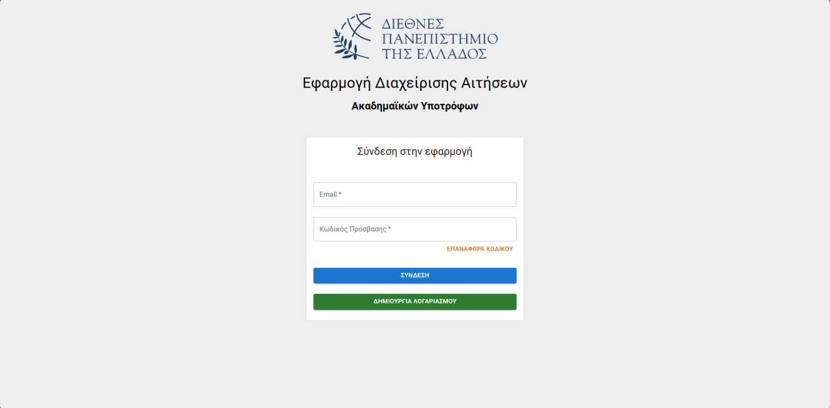
Εικόνα 1: Αρχική σελίδα σύνδεσης χρήστη
Βήματα Πρόσβασης:
- Δημιουργία Λογαριασμού ακολουθώντας τις οδηγίες του συστήματος.
- Πραγματοποίηση εισόδου (Login) χρησιμοποιώντας τα διαπιστευτήρια που ορίστηκαν.

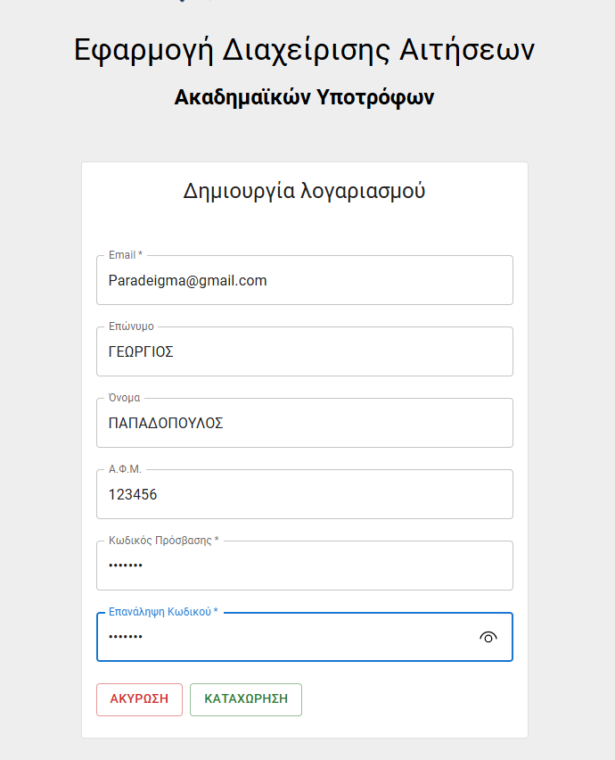
Εικόνα 2:Δημιουργία λογαριασμού

Επιλογή Πεδίου: Μετά την είσοδο, το σύστημα απαιτεί τον καθορισμό του αντικειμένου της αίτησης. Πρέπει επιλεχθούν με προσοχή το Τμήμα και το Γνωστικό Αντικείμενο για το οποίο θα υποβληθεί η υποψηφιότητα.
Μόλις οριστικοποιηθεί η επιλογή του αντικειμένου, ο χρήστης επιλέγει υποβολή και η πλατφόρμα μεταφέρει τον χρήστη στο στάδιο της εισαγωγής των στοιχείων του.

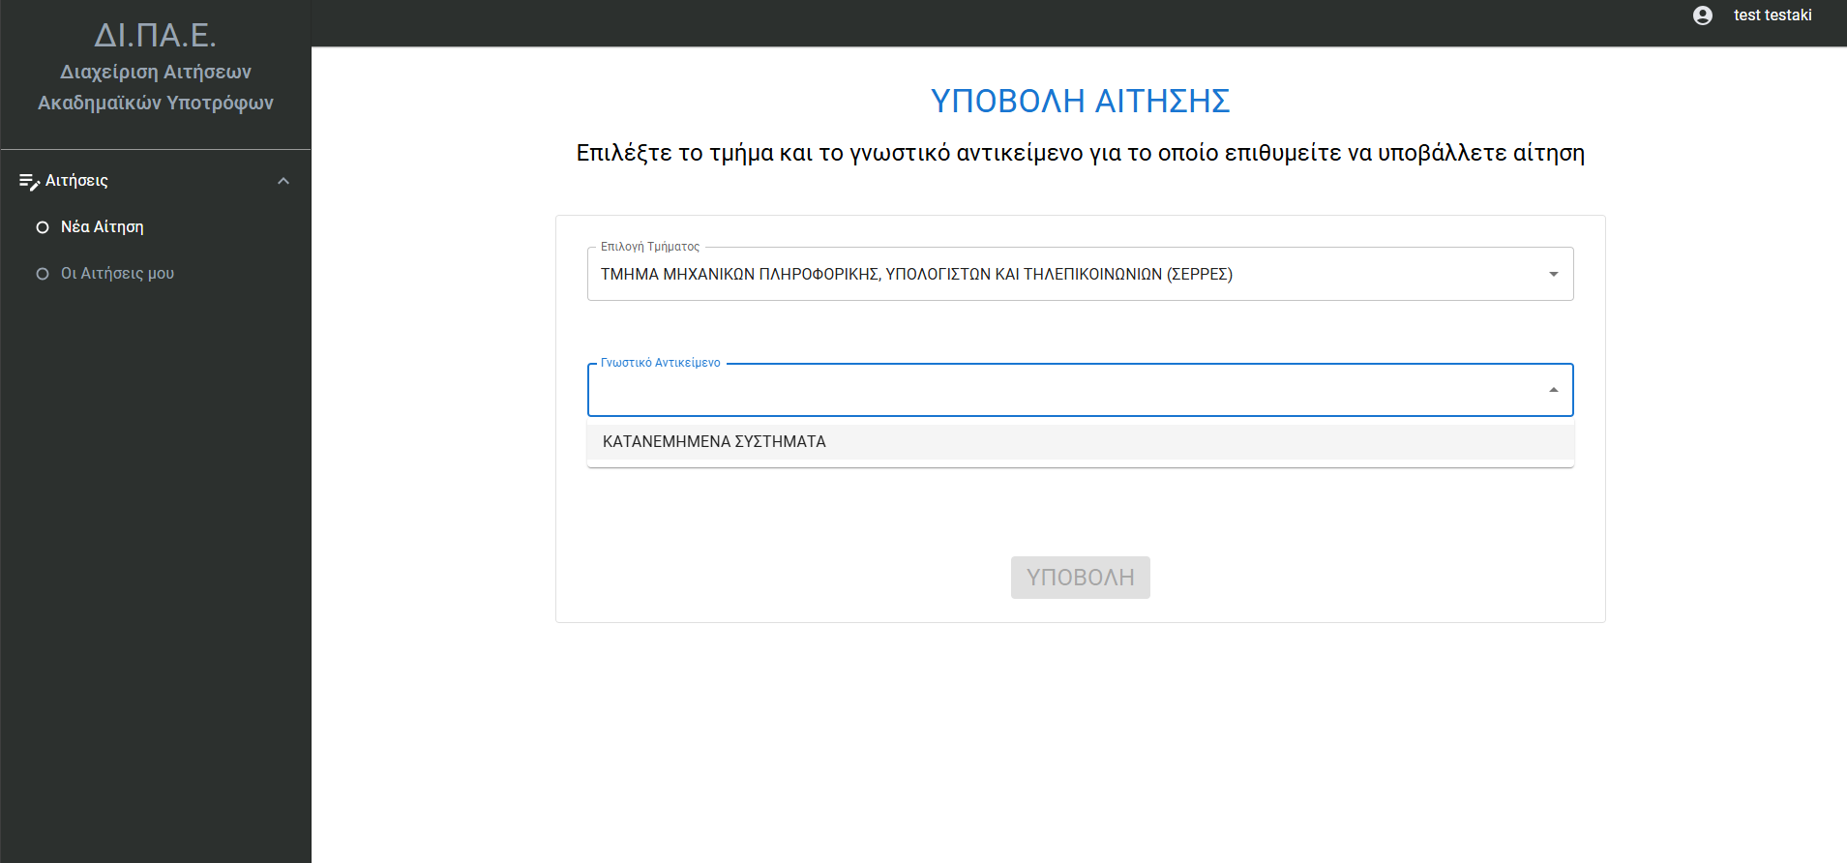
Εικόνα 3: Επιλογή τμήματος και γνωστικού αντικειμένου

2. Διαχείριση και Ακρίβεια Προσωπικών Στοιχείων
Επισκόπηση Πρόσκλησης: Παρέχεται η δυνατότητα επισκόπησης της πρόσκλησης.
Καταγραφή Στοιχείων: Ο χρήστης καλείται να συμπληρώσει τα προσωπικά του στοιχεία στα αντίστοιχα πεδία. Σημαντική Επισήμανση: Τα προσωπικά στοιχεία πρέπει να καταχωρούνται με απόλυτη ακρίβεια, όπως ακριβώς αναγράφονται στα επίσημα έγγραφα ταυτοποίησης. Η εγκυρότητα αυτή αποτελεί προϋπόθεση για τη μετέπειτα τεκμηρίωση μέσω των δικαιολογητικών.
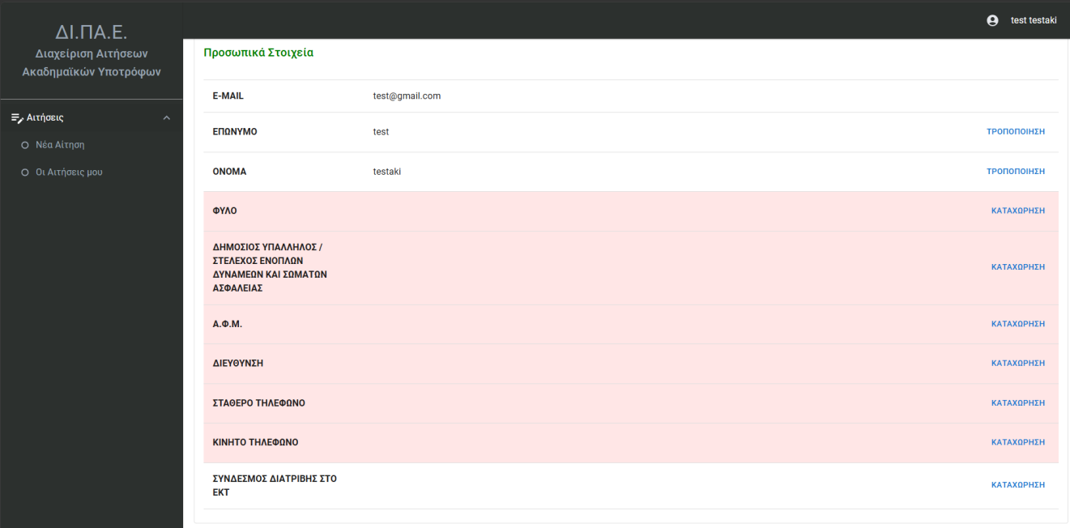
Εικόνα 4: Εισαγωγή προσωπικών στοιχείων

3. Μεταφόρτωση και Διαχείριση Δικαιολογητικών
Διαδικασία Υποβολής & Οπτική Επιβεβαίωση: Για κάθε απαιτούμενο έγγραφο, πρέπει να χρησιμοποιείται το αντίστοιχο κουμπί «Υποβολή».
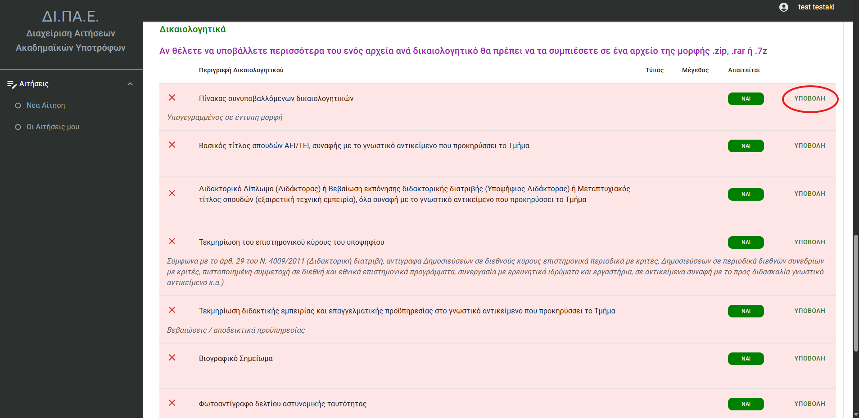
Εικόνα 5: Υποβολή δικαιολογητικών
Η οπτική επιβεβαίωση μέσω του συστήματος είναι η εγγύηση ότι το αρχείο έχει καταχωρηθεί επιτυχώς πριν την τελική υποβολή:
Ένδειξη Συστήματος | Κατάσταση Αρχείου / Ερμηνεία
Ροζ Πλαίσιο | Εκκρεμεί η υποβολή (Το αρχείο ΔΕΝ έχει ανέβει)
Το πλαίσιο παύει να είναι ροζ / Πράσινο Τικ | Επιτυχής μεταφόρτωση και διασφάλιση εγκυρότητας

Διορθώσεις & Τροποποιήσεις: Σε περίπτωση εσφαλμένης ανάρτησης, ο χρήστης μπορεί να αντικαταστήσει το αρχείο επιλέγοντας το κουμπί «τροποποίηση».
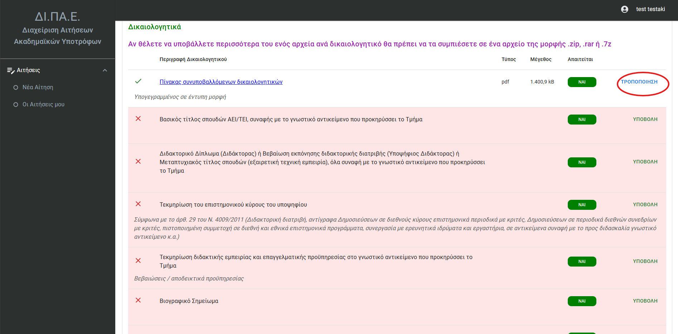
Εικόνα 6: Ένδειξη επιτυχούς υποβολής δικαιολογητικών
ΠΡΟΣΟΧΗ: ΠΕΡΙΟΡΙΣΜΟΣ ΕΝΟΣ ΑΡΧΕΙΟΥ
Το σύστημα επιτρέπει την επισύναψη μόνο ενός αρχείου ανά ερώτημα/πεδίο . Εάν σε ένα πεδίο απαιτούνται περισσότερα του ενός έγγραφα, ο χρήστης οφείλει να τα συμπιέσει σε ένα ενιαίο αρχείο μορφής .zip και να το μεταφορτώσει στο αντίστοιχο πεδίο.
Υπεύθυνη Δήλωση & Αίτηση:
- Υπεύθυνη Δήλωση: Τα στοιχεία που απαιτούνται για την υπεύθυνη δήλωση είναι αναρτημένα στην πρόσκληση της θέσης (έκδοση υπεύθυνης δήλωσης μέσω gov.gr).
Αίτηση Υποψηφιότητας (Απαιτείται υπογραφή μέσω gov.gr):
- Ο χρήστης πρέπει να κατεβάσει το αρχείο της αίτησης από τα συνοδευτικά έγγραφα της πρόσκλησης και να το συμπληρώσει με τα στοιχεία του.
- Η υπογραφή και έκδοση του έγγραφου πρέπει να γίνεται ψηφιακά αποκλειστικά μέσω της πύλης gov.gr.

4. Οριστικοποίηση Υποβολής
- Αφού ο χρήστης βεβαιωθεί ότι όλα τα πεδία έχουν το πράσινο τικ και η ψηφιακά υπογεγραμμένη αίτηση έχει μεταφορτωθεί, εκτελεί την τελική υποβολή: ΥΠΟΒΟΛΗ ΑΙΤΗΣΗΣ
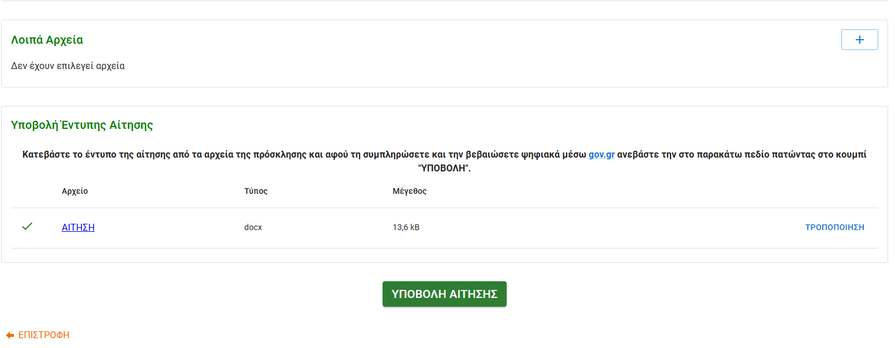
Εικόνα 7: Υποβολή αίτησης

5. Επιβεβαίωση και Δυνατότητα Τροποποιήσεων
Ενημέρωση Επιτυχίας: Θα εμφανιστεί αυτόματα ένα νέο παράθυρο ενημέρωσης – επιτυχούς ολοκλήρωσης.
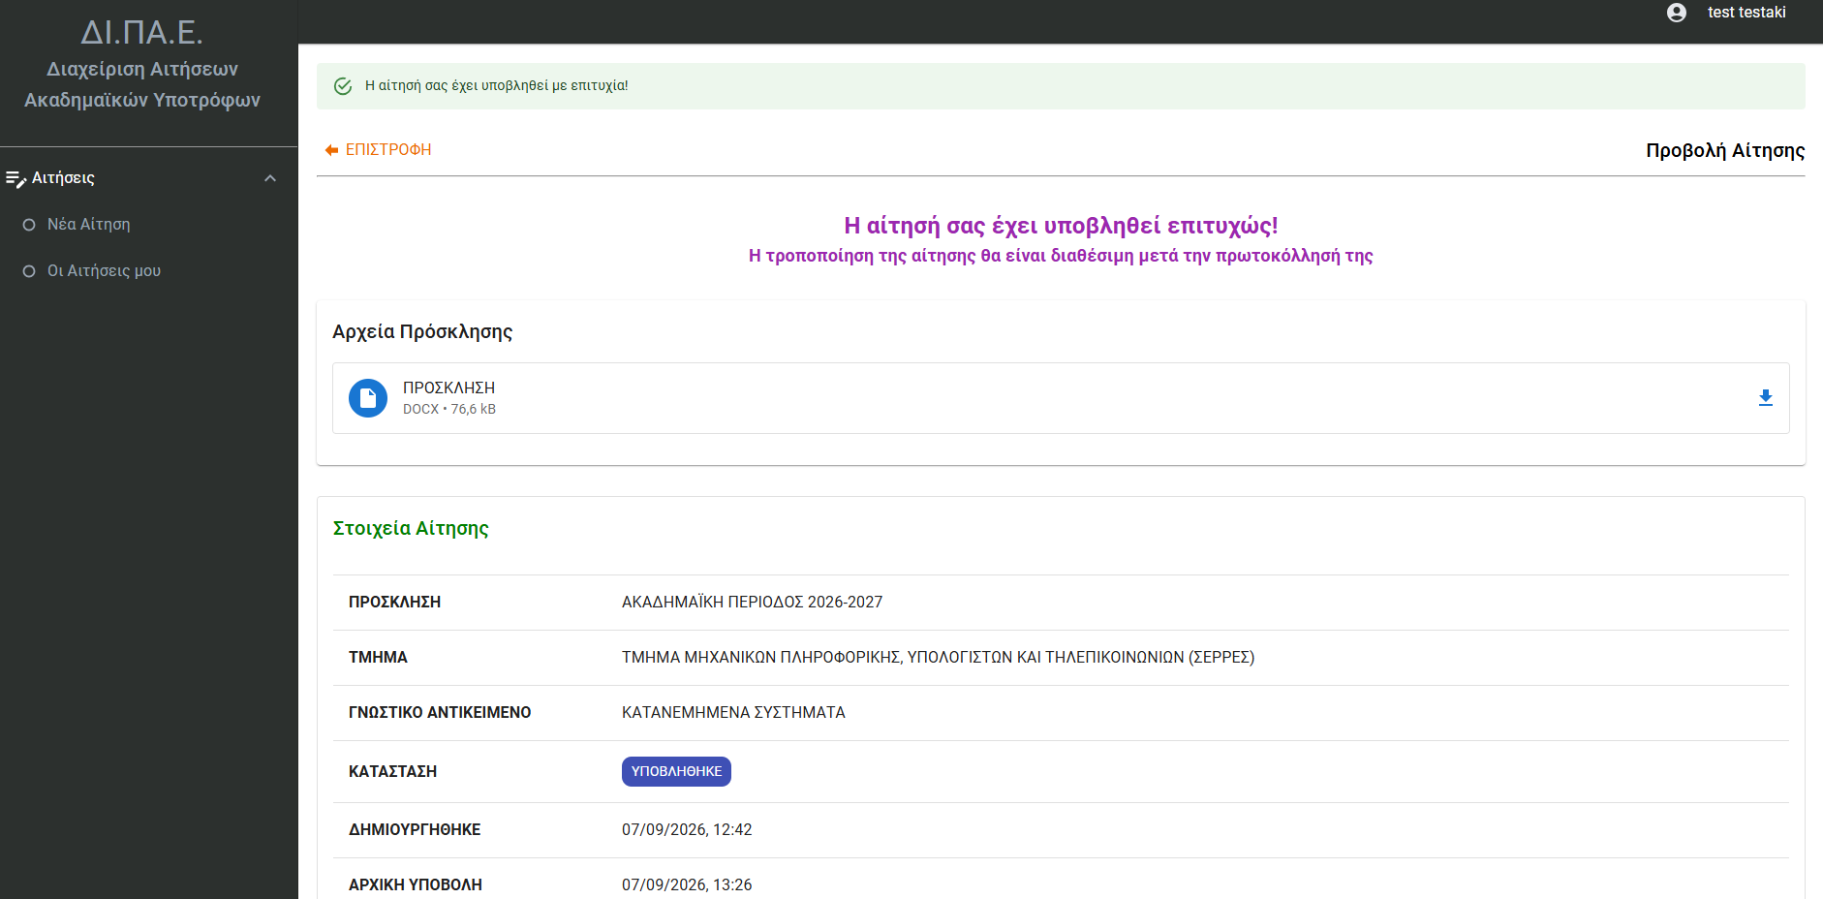
Εικόνα 8: Επιτυχής υποβολή αίτησης
Πρωτόκολλο και Προθεσμίες:
- Τροποποιήσεις: Η δυνατότητα αλλαγών στην αίτηση είναι δυνατή μόνο αφού η αίτηση πρωτοκολληθεί από το σύστημα.
- Χρονικός Περιορισμός: Κάθε αλλαγή πρέπει να ολοκληρωθεί αυστηρά πριν τη λήξη της προθεσμίας υποβολής.
- ΠΡΟΕΙΔΟΠΟΙΗΣΗ: Μετά την παρέλευση της καταληκτικής ημερομηνίας και ώρας, το σύστημα κλειδώνει και καμία αλλαγή ή προσθήκη δικαιολογητικού δεν γίνεται δεκτή.

